Контроль відвідування навчальних занять здобувачів освіти окремої навчальної групи.

Опис виробничого процесу.

Під час проведення навчального заняття викладач здійснює перевірку присутності здобувачів освіти шляхом опитування.

У відповідності до розкладу навчальних занять та за результатами опитування викладач вносить дані до бланку контролю відвідування:

Назву дисципліни;

Причину відсутності: нп, хв, в

Прізвище викладача.

Порядок проведення навчальних занять регламентується *розкладом навчальних занять*.

Розклад навчальних занять складається на кожний навчальний семестр у відповідності до річного навчального плану та педагогічного навантаження викладачів.

Навчальний план містить інформацію щодо:

Назва навчальної дисципліни, семестр, кількість навчальних годин за видами занять. Дисципліни можуть викладатися в різних семестрах.

Педагогічним навантаженням визначається перелік навчальних дисциплін, які викладає викладач.

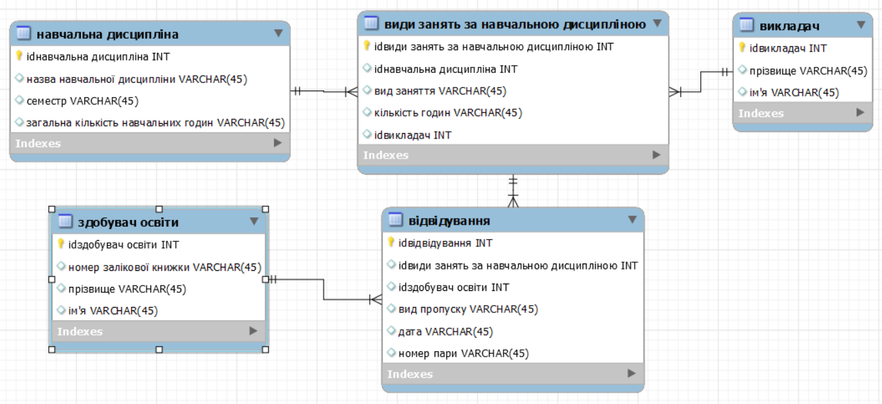

Можна ввести до структури стабільний розклад та заміни.